КОНТРОЛЬНО-СЧЕТНЫЙ ОРГАН  МУНИЦИПАЛЬНОГО ОБРАЗОВАНИЯ  «УСТЬ-КОКСИНСКИЙ РАЙОН» РЕСПУБЛИКИ АЛТАЙ | 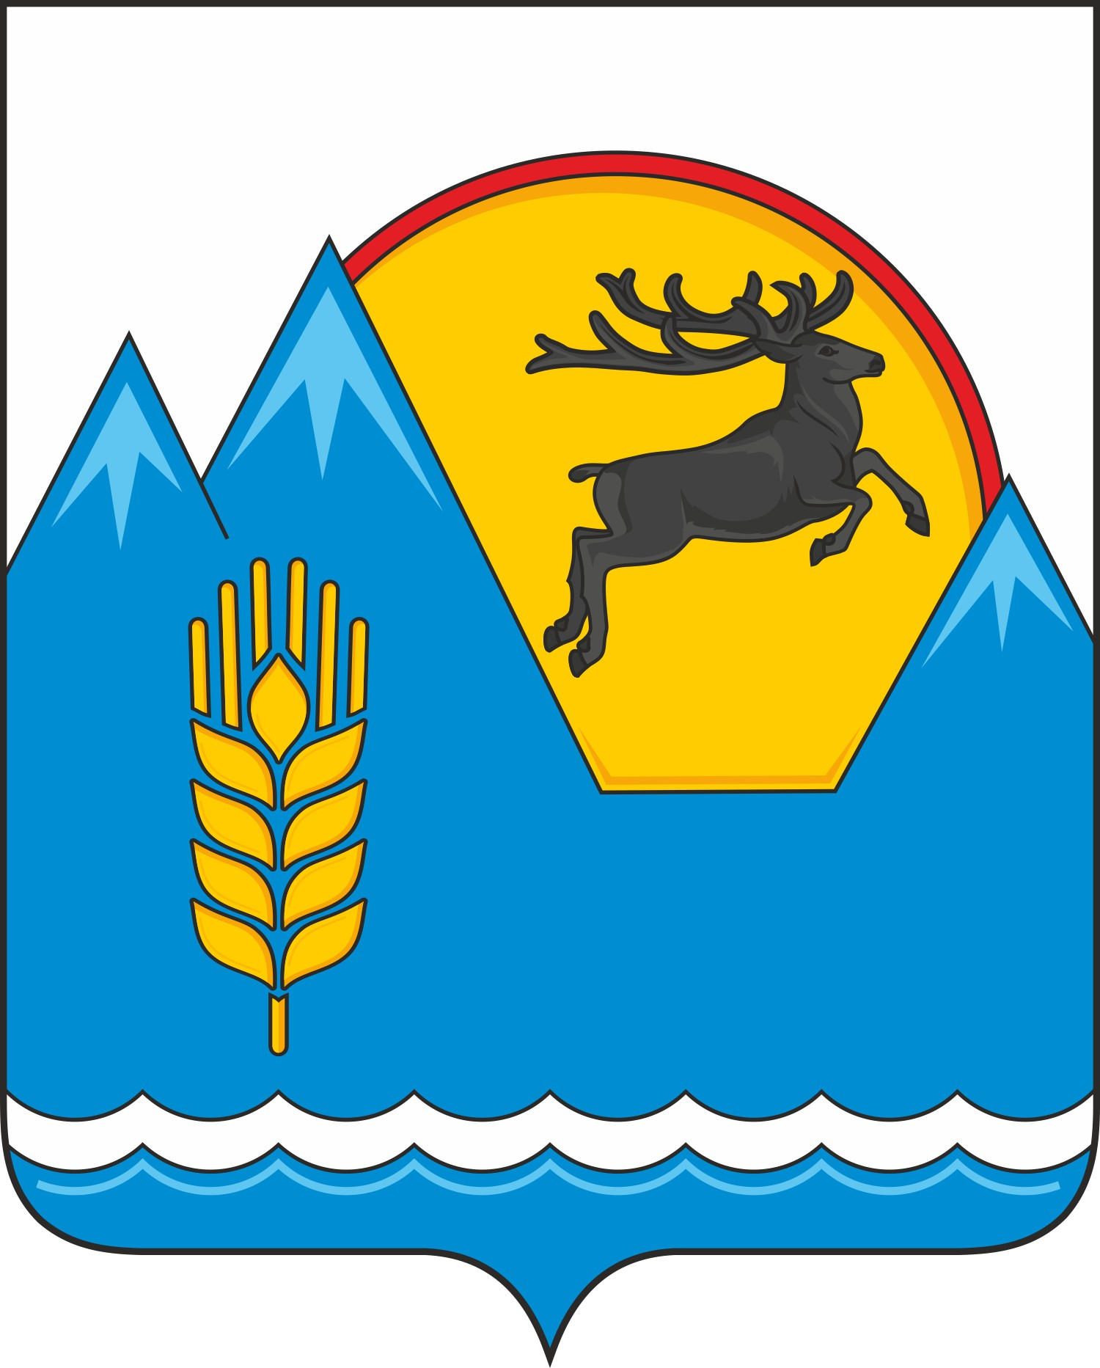 | АЛТАЙ РЕСПУБЛИКАНЫҤ  «КÖК-СУУ-ООЗЫ АЙМАК» МУНИЦИПАЛ ТӦЗӦЛМӦЗИНИҤ КОНТРОЛЬДООР-ТООЛООР ОРГАНЫ

Харитошкина ул., д.1 «А», с. Усть-Кокса,  Республика Алтай, 649490 | тел.: 8(388-48) 22-1-62  E-mail: ksokoksa@yandex.ru

Заключение КСО МО «Усть-Коксинский район» РА № 15-п
на проект Решения «О бюджете муниципального образования «Огневское сельское поселение» на 2022 год и на плановый период 2023 и 2024 годов»
( первое чтение).

с. Усть-Кокса «17» ноября 2021г.

- Общие положения
Заключение по результатам экспертизы Контрольно-счётного органа муниципального образования «Усть-Коксинский район» Республики Алтай (далее - Заключение) на проект Решения «О бюджете муниципального образования «Огневское сельское поселение» на 2022 год и на плановый период 2023 и 2024 годов» подготовлено в соответствии с Бюджетным кодексом Российской Федерации, положениями Федерального закона от 07.02.2011 N 6-ФЗ «Об общих принципах организации и деятельности контрольно-счетных органов субъектов Российской Федерации и муниципальных образований», Положением о Контрольно-Счетном органе муниципального образования «Усть-Коксинский район» РА, Положением о бюджетном процессе в муниципальном образовании «Огневское сельское поселение» (далее - Положение о бюджетном процессе) и иными нормативными правовыми актами Российской Федерации, Республики Алтай, органов местного самоуправления Огневского сельского поселения.

- Общие сведения
Согласно статье 14 Положения о бюджетном процессе при рассмотрении проекта бюджета сельского поселения в первом чтении обсуждается прогноз социально-экономического развития и основные направления бюджетной и налоговой политики на очередной финансовый год и плановый период.
Предметом рассмотрения проекта Решения являются основные характеристики бюджета, к которым относятся:
- прогнозируемый в очередном финансовом году и плановом периоде общий объем доходов;
- общий объем расходов бюджета в очередном финансовом году и плановом периоде.
В ходе проведения экспертизы проведена оценка проекта Решения «О бюджете муниципального образование «Огневское сельское поселение» на 2022 год и на плановый период 2023 и 2024 годов» на его соответствие нормам бюджетного законодательства и иным нормативным правовым актам Российской Федерации, Республики Алтай и органов местного самоуправления Огневского сельского поселения.
Проанализированы прогнозные показатели социально-экономического развития МО «Огневское сельское поселение» РА на период 2022-2024 гг., а так же исходные данные, формирующие доходную часть бюджета МО «Огневское сельское поселение» (далее - бюджет поселения).
2. Анализ прогноза социально-экономического развития и основных направлений бюджетной и налоговой политики.
В соответствии с п.3 ст. 173 БК РФ прогноз социально-экономического развития МО «Огневское сельское поселение» на 2021 - 2038 годы (далее – Прогноз), одобрен Главой Огневского сельского поселения (постановление от 04.11.2020 № 60.
Анализ Прогноза показал, что в Прогнозе прослеживается информация за предыдущий и текущий год, предварительные итоги социально-экономического развития за истекший период текущего финансового года и ожидаемые итоги социально-экономического развития за текущий финансовый год, присутствует информация о вариантах развития экономики поселения, информация о сценарии прогнозирования налоговых и неналоговых доходов местного бюджета.
Основные направления бюджетной и налоговой политик сельской администрации Огневского сельского поселения на 2022 - 2024 годы, одобренные постановлением Главы сельской администрации от 25.10.2021 года № 63.
Направления бюджетной политики:
а) эффективное использование бюджетных средств, обеспечение сбалансированности бюджета МО «Огневское сельское поселение».
б) реализация муниципальных программ, достижение целевых показателей с учетом соответствующих результатов региональных проектов в рамках решения задач национальных проектов.
в) обеспечение участия в реализации государственной программы Российской Федерации «Комплексное развитие сельских территорий».
г) обеспечение открытости и прозрачности бюджетного процесса, доступности информации о муниципальных финансах поселения.
Направления налоговой политики:
а) поддержка инвестиционной активности хозяйствующих субъектов, осуществляющих деятельность на территории МО «Огневское сельское поселение» Республики Алтай и обеспечение стабильных налоговых условий для ведения предпринимательской деятельности;
б) наращивание стабильных доходных источников и мобилизация в консолидированный бюджет МО «Огневское сельское поселение» Республики Алтай;
в) повышение эффективности администрирования налоговых и неналоговых доходов, подлежащих зачислению в консолидированный бюджет Огневского сельского поселения;
г) обеспечение высокого уровня собираемости налогов при реализации мероприятий, направленных на сокращение дебиторской задолженности по платежам в бюджеты бюджетной системы Российской Федерации;
д) содействие вовлечению граждан Российской Федерации в предпринимательскую деятельность и сокращение неформальной занятости.
3. Основные характеристики бюджета сельского поселения на 2022 год и плановый период 2023 и 2024 годов.
3.1. Статья 1 и статья 3 проекта Решения определяют основные характеристики бюджета поселения на 2022 год и на плановый период 2023 и 2024 годов: прогнозируемый общий объем доходов местного бюджета, общий объем расходов, прогнозируемый дефицит.
Общий объем доходов местного бюджета прогнозируется на 2022 год в сумме 5 201,62 тыс. рублей, плановый темп роста доходов к ожидаемому исполнению 2021 года (8 336,37 тыс. рублей) составляет 62,4 %.
Общий объем расходов местного бюджета прогнозируется на 2022 год в сумме 5 201,62 тыс. рублей, плановый темп роста расходов к ожидаемому исполнению 2021 года (8 796,16 тыс. рублей) составляет 59,1 %.
Прогнозируемый дефицит местного бюджета составит на 2022 год в сумме 0,00 тыс. рублей.
Общий объем доходов местного бюджета прогнозируемый на 2023 год – 5 298,76 тыс. рублей, на 2024 год – 5 235,71 тыс. рублей, плановый темп роста доходов к предыдущему году составляет – 101,9 % и 98,8%.
Общий объем расходов местного бюджета прогнозируемый на 2023 год – 5 298,76 тыс. рублей, на 2024 год – 5 235,71 тыс. рублей, плановый темп роста расходов к предыдущему году составляет 101,9 % и 98,8%.
Прогнозируемый дефицит местного бюджета составит на 2023 год - 0,00 тыс. рублей и на 2024 год - 0,00 тыс. рублей.
Общий объем условно утверждаемых расходов местного бюджета на 2023 год предусмотрен в сумме 128,97 тыс. рублей и на 2024 год в сумме 254,53 тыс. рублей, что соответствует п. 3 ст. 184.1 БК РФ.
Проектом Решения установлены: перечень главных администраторов доходов местного бюджета и главных администраторов источников финансирования дефицита местного бюджета.
3.2. Структура и содержание проекта закона соответствует требованиям ст. 184.1, 184.2 БК РФ, а также ст. 10, 11 Положения о бюджетном процессе.
3.3. Проектом Решения установлен предельный объем муниципального долга на 1 января 2024 года в сумме 0 рублей.
Верхний предел муниципального долга на 1 января 2025 года предусмотрен в сумме 0 рублей, в том числе верхний предел муниципального долга по муниципальным гарантиям на 1 января 2023 года, на 1 января 2024 года и на 1 января 2025 предусмотрен в размере 0,00 тыс. рублей, что соответствует ст. 107 БК РФ и ст. 10 Положения о бюджетном процессе.
4. Анализ общего объема доходов бюджета сельского поселения
В соответствии с проектом Решения доходы местного бюджета в 2022 году составят 5 201,62 тыс. рублей, в том числе налоговые доходы – 1 395,20 тыс. рублей, или 26,8 % от общего объема доходов местного бюджета, неналоговые доходы – 0,00 тыс. рублей (0 %), безвозмездные поступления – 3 806,42 тыс. рублей (73,2 %).
В 2023 году доходы местного бюджета составят 5 298,76 тыс. рублей, в том числе налоговые доходы – 1 409,14 тыс. рублей, или 26,6 % от общего объема доходов местного бюджета, неналоговые доходы – 0,00 тыс. рублей (0 %), безвозмездные поступления – 3 889,62 тыс. рублей (73,4 %).
В 2024 году доходы местного бюджета составят 5 235,71 тыс. рублей, в том числе налоговые доходы – 1 423,19 тыс. рублей, или 27,2 % от общего объема доходов местного бюджета, неналоговые доходы – 0,00 тыс. рублей (0 %), безвозмездные поступления – 3 812,52 тыс. рублей (72,8 %).

Прогнозные показатели поступлений доходов в местный бюджет:
(тыс. рублей)
Наименование | Оценка  2021 года | 2022 год | 2023 год | 2024 год | Отклонение
 |  |  |  |  | 2022 год  от оценки  2021 года |  | 2023 год от  2022года |  | 2024 год от  2023 года
 |  |  |  |  | +/- | % | +/- | % | +/- | %
1 | 2 | 3 | 4 | 5 | 6 | 7 | 8 | 9 | 10 | 11
Налоговые доходы | 1 328,60 | 1 390,20 | 1 404,14 | 1 418,19 | +61,60 | +4,6 | +13,94 | +1,0 | +14,05 | +1,0
Доля в общем объеме доходов, % | 15,9 | 26,7 | 26,5 | 27,1 |  | +10,8 |  | -0,2 |  | +0,6
Неналоговые доходы | - | - | - | - | - | - | - | - | - | -
Доля в общем объеме доходов, % | - | - | - | - |  | - |  | - |  | -
Безвозмездные поступления | 7 002,77 | 3 806,42 | 3 889,62 | 3 812,52 | -3 196,35 | -45,6 | +83,20 | +2,2 | -77,10 | -2,0
Доля в общем объеме доходов, % | 84,0 | 73,2 | 73,4 | 72,8 |  | -10,8 |  | +0,2 |  | -0,6
Государственная пошлина | 5,00 | 5,00 | 5,00 | 5,00 | - | - | - | - | - | -
Доля в общем объеме доходов, % | 0,1 | 0,1 | 0,1 | 0,1 |  | - |  | - |  | -
Итого: | 8 336,37 | 5 201,62 | 5 298,76 | 5 235,71 | -3 134,75 | -37,6 | +97,14 | +1,9 | -63,05 | -1,2

Как следует из таблицы общий объем доходов на 2022 год спрогнозирован со спадом по отношению к ожидаемой оценки объема доходов в 2021 году на «-» 3 134,75 тыс. рублей или на «-» 37,6%, снижение за счет уменьшения объема безвозмездных поступлений «-» 3 196,35 тыс. рублей или на «-» 45,6%.
Ожидаемое поступление доходов в 2023 году по отношению к прогнозируемому объему доходов 2022 года выше на «+» 97,14 тыс. рублей или «+» 1,9%, прогнозируется увеличение объема безвозмездных поступлений «+» 83,20 тыс. рублей.
Ожидаемое поступление доходов в 2024 году по отношению к прогнозируемому объему доходов 2023 года ниже на «-» 63,05 тыс. рублей или 1,2%, прогнозируется снижение безвозмездных поступлений на «-»77,10 тыс. рублей и незначительное увеличение налоговых доходов «+»14,05 тыс. рублей,
Анализ доходной части бюджета поселения по безвозмездным поступлениям на 2022-2024 годы показывает снижение объема - 2022 год к ожидаемому 2021 году на «-» 45,6%, доля в общем объеме доходов составляет 73,2%, 2023 год к 2022 году выше на «+»2,2%, доля в общем объеме доходов составляет 73,4%, и 2024 год к 2023 году ниже на «-»2%, доля в общем объеме доходов составляет 72,8%.
Бюджет поселения является глубоко дотационным и по-прежнему зависит от безвозмездных поступлений от других бюджетов бюджетной системы РФ, которые в виде дотаций на выравнивание бюджетной обеспеченности направляются в местный бюджет из республиканского бюджета и бюджета МО «Усть-Коксинский район».
В структуре поступлений налоговых доходов на очередной финансовый год и два года планового периода основными бюджетообразующими источниками являются поступление земельного налога – 79,4 % от суммы налоговых и неналоговых доходов и составляет 1107,90 тыс. рублей, соответственно 79,4% (1 119,00 тыс. рублей) и 79,4% (1 130,20 тыс. рублей).

5. Анализ общего объема расходов бюджета сельского поселения
Статьей 14 Положения о бюджетном процессе общий объем расходов в очередном финансовом году и плановом периоде определен в качестве одной из характеристик бюджета сельского поселения и является предметом рассмотрения проекта решения о бюджете в первом чтении.
Проектом Решения установлен общий объем расходов местного бюджета: 2022 год в сумме – 5 201,62 тыс. рублей, 2023 год в сумме – 5 298,76 тыс. рублей, 2024 год в сумме – 5 235,71 тыс. рублей.
К показателям ожидаемых расходов за 2021 год (8 796,16 тыс. рублей) расходы местного бюджета на 2022 год уменьшены на «-» 40,9% или в абсолютном выражении на «-» 3 594,54 тыс. рублей, на 2023 год к прогнозируемым на 2022 год показатели выше на «+» 1,9% («+» 97,14 тыс. рублей), на 2024 год к прогнозируемым расходам на 2023 года показатели ниже на «-» 1,2% («-» 63,05 тыс. рублей).

Анализ общего объема расходов местного бюджета приведен в таблице
(тыс. рублей)
Наименование расходов | 2021 г.  Оценка ожидаемого исполнения расходов | 2022 год | 2023 год | 2024 год | Темп роста (%)
 |  |  |  |  | 2022 г. к ожидаемому исполнению 2021 г. | 2023 г. к 2022 г. | 2024 г. к 2023 г.
1 | 2 | 3 | 4 | 5 | 6 | 7 | 8
Общий объем расходов бюджета (тыс. рублей) | 8 796,16 | 5 201,62 | 5 298,76 | 5 235,71 | 59,1 | 101,9 | 98,8

Расходы местного бюджета на 2022 год и плановые 2023 и 2024 годы сформированы, исходя из финансового обеспечения доходной части местного бюджета.
Детализация расходной части местного бюджета является предметом второго чтения.
6. Выводы и предложения
При формировании параметров бюджета поселения на 2022 – 2024 г. г. за основу взяты: основные направления бюджетной и налоговой политики сельской администрации Огневского сельского поселения на 2021 - 2024 годы, одобрены постановлением Главы сельской администрации от 25.10.2021 года № 63, Прогноз социально-экономического развития МО «Огневское сельское поселение» РА на 2021 - 2038 год, одобрен Главой Огневского сельского поселения (постановление от 04.11.2020 № 60).
На 2022 год общий объем доходов бюджета поселения прогнозируется в сумме 5 201,62 тыс. рублей, общий объем расходов бюджета поселения прогнозируется в сумме 5 201,62 тыс. рублей, прогнозируемый дефицит в сумме 0,00 тыс. рублей.
На 2023 год и 2024 год общий объем доходов бюджета поселения прогнозируется в сумме 5 298,76 тыс. рублей и соответственно 5 235,71 тыс. рублей, общий объем расходов бюджета поселения прогнозируется по годам в сумме 5 298,76 тыс. рублей, и соответственно 5 235,71 тыс. рублей прогнозируемый дефицит по вышеуказанным годам в сумме 0,00 тыс. рублей.
Общий объем условно утверждаемых расходов местного бюджета на 2023 год предусмотрен в сумме 128,97 тыс. рублей и на 2024 год в сумме 254,53 тыс. рублей.
Предусмотрен верхний предел муниципального долга на 1 января 2023 года, на 1 января 2024 года и на 1 января 2025 года, в том числе верхний предел муниципального долга по муниципальным гарантиям по указанным годам, что соответствует ст. 107 БК РФ.
Таким образом, Контрольно-счетный орган рекомендует Сельскому Совету депутатов рассмотреть проект решения в первом чтении.

Главный специалист Н.В. Казанцева

Принят Государственной Думой 28 января 2011 года. Одобрен Советом Федерации 2 февраля 2011 года (в ред. Федеральных законов от 02.07.2013 N 185-ФЗ, от 04.03.2014 N 23-ФЗ, от 01.07.2021 N 255-ФЗ).
Утверждёно Решением Совета Депутатов МО «Усть-Коксинский район» РА от 30.03.2018 № 8-11 (изменение от 22.05.2019 г № 18-6).
Утверждёно Решением сельского Совета депутатов от 28.05.2020 № 15-3.

